#### 在Github部署静态网页

1. 在你的github主页新建一个仓库(Repository)，比如命名为demo：

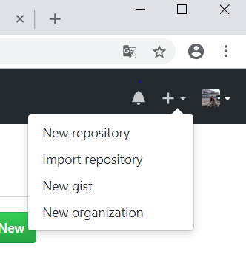

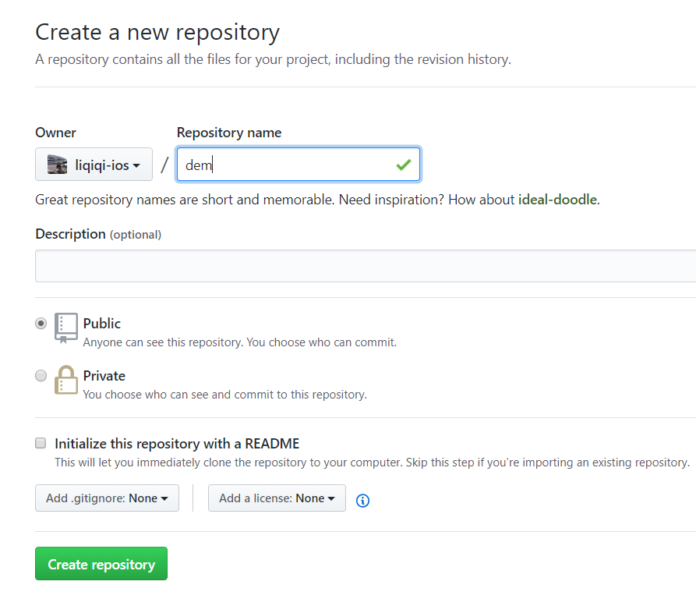

1. 在demo仓库新建一个分支，命名为gh-pages：

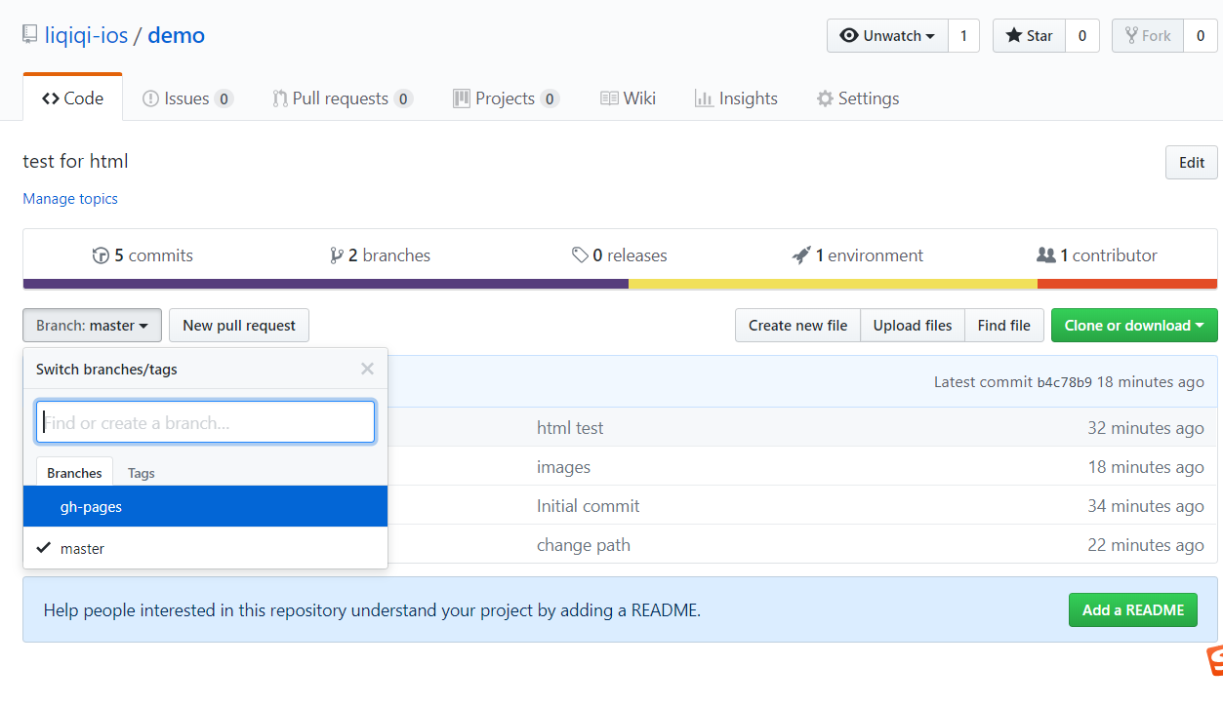

1. 将你的实验主页(html、对应的css、js文件)同步到gh-pages分支；

注意：1)需命名主页为index.html；2)注意你引用的css文件和js文件的路径是否正确

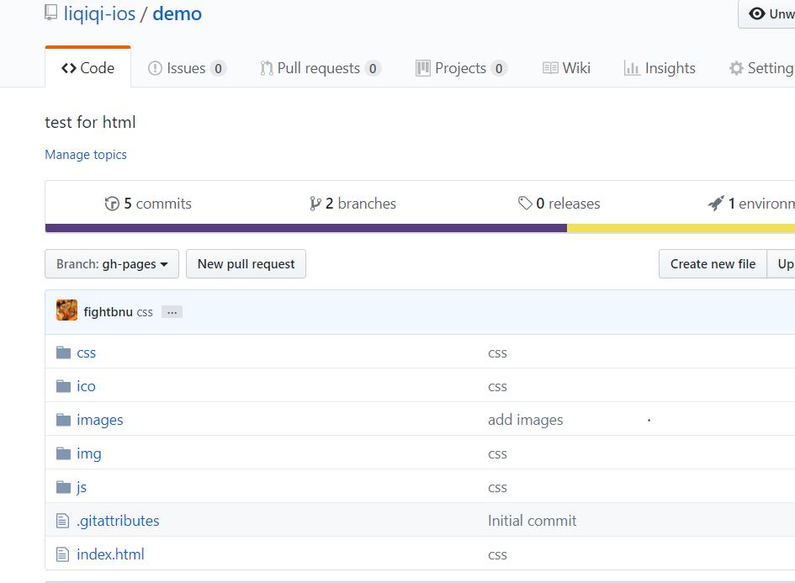

1. 在浏览器输入https://用户名.github.io/demo/即可访问你的主页；比如我的用户名是liqiqi-ios，那么我的主页地址为：**<https://liqiqi-ios.github.io/demo/>**

大家就可以通过这个网址来访问你的实验主页了！

